Z
Glas Z tvorimo tako, da konico jezik položimo »na tla« za spodnjimi zobki, robovi jezika so dvignjeni, ustnici raztegnemo v nasmeh (podobno kot pri S) in zatresmo glasilki (to najbolje preverimo, če si na vrh glave položimo dlan – začutiti moramo vibracije)

ČEBELA LETI : Z……
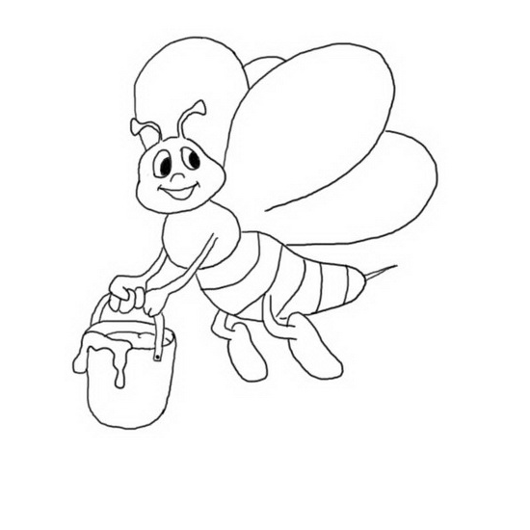 | ČEBELA BRENČI :  Z…….  ZI, ZE, ZA, ZO, ZU  IZI,EZE,AZA,OZO,UZU  Z NA KONCU SE IZGOVARJA KOT S.

.

Samoglasnike povezujemo preko Z. Vežemo skupaj npr.:
A….Z….A
A  E  I  O  U | Z | A  E  I  O  U

POVEŽITE SAMOGLASNIKE Z LEVE PREKO Z
S SAMOGLASNIKI NA DESNI.
PAZI NA Z! – KJE JE JEZIK ?

VADI Z IN POBARVA LONČEK ČEBELE Z ENAKO BARVO, KOT JE ZLOG.

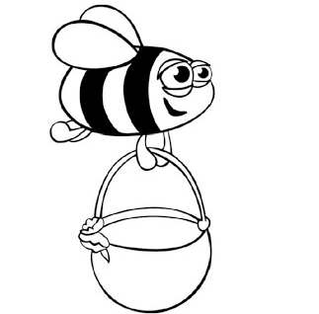 | ZI
 | ZE
 | ZA
 | ZO
 | ZU

BESEDE Z Z
Besede otrok poimenuje, lahko ponavlja za odraslim, če zna brati, tudi prebere.
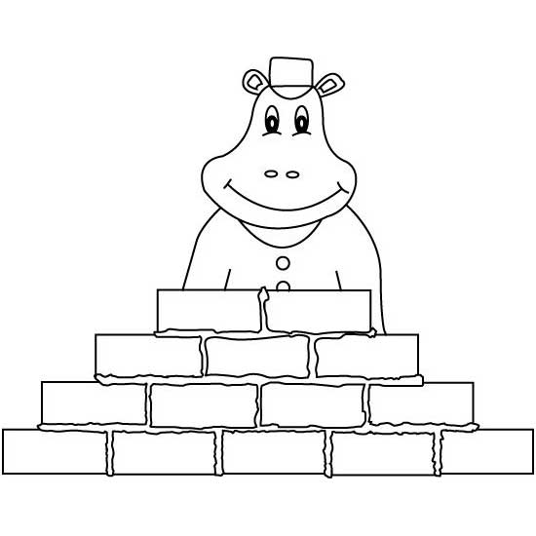  SIR  ZID  ZIDAR | 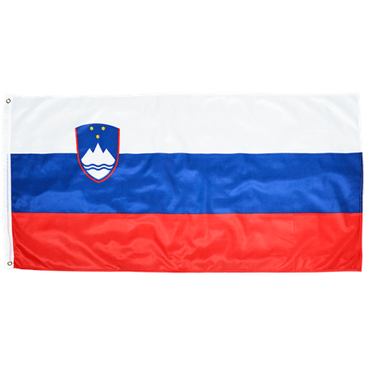  ZASTAVA | 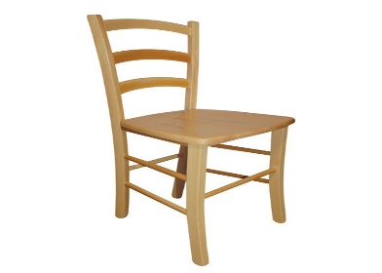  STOL
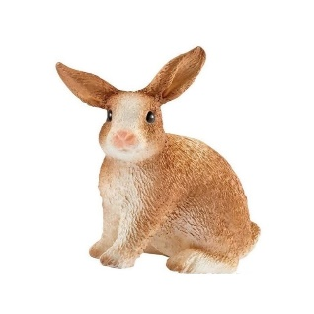  ZAJEC | ZOB | 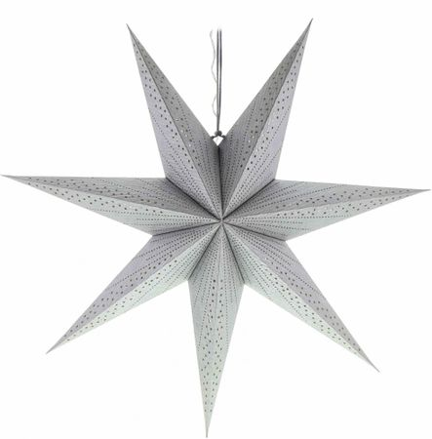  ZVEZDA
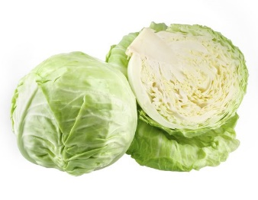  ZELJE | ZEHA | ZVONEC
ZDRAVNIK | 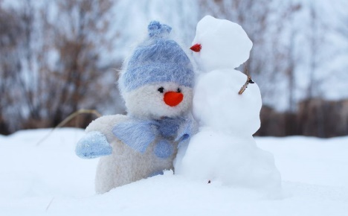  ZIMA | 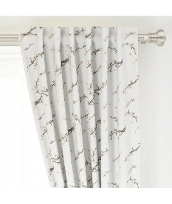  ZAVESA

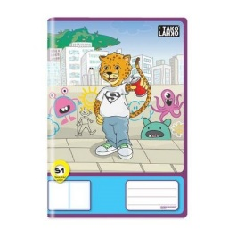  ZVEZEK | 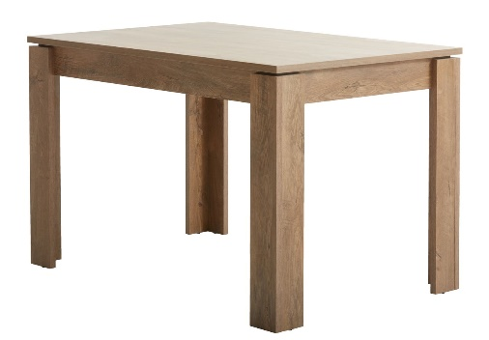  MIZA | ZELENA
VAZA | 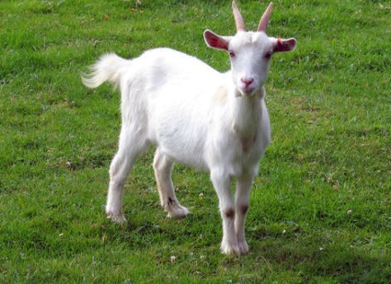  KOZA | ZELENJAVA
ZAHOD | 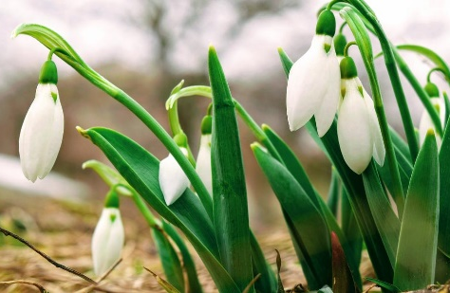  ZVONČEK | 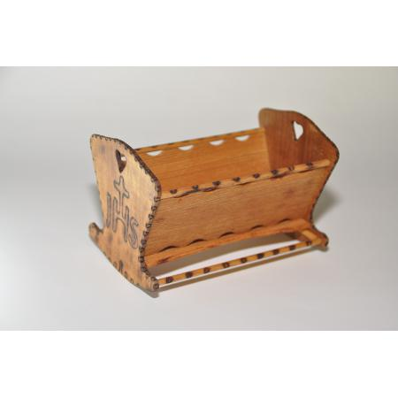  ZIBELKA
TELEVIZOR | LIZIKA | 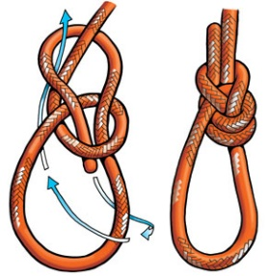  VOZEL

POVEDI Z Z
(otrok ponavlja za odraslim ali pa sam bere)- Z RDEČO OZNAČI VSE Z

»Z POVEDI«

ZIDAR ZIDA ZID. POZIMI PADA SNEG. V ZIBELKI SE ZIBLJE DOJENČEK. ZELJE JE ZELENO. ZELENJAVA JE ZDRAVA. ZEBRA JE TRAVO. ZDRAVKO ZEHA. ZANKO SEM NAREDIL IZ VRVI. ZORANA BOLI ZOB. GASILCI GASIJO ZUBLJE. ZDRAVNIK ZDRAVI. NA PISMO NALEPIM ZNAMKO. ZMAJ LETI PO ZRAKU. V ZVEZEK PIŠEM. PONOČI SVETIJO ZVEZDE. PISMA SO ZVEZANA. NA VRVI JE VOZEL. V VAZI SO ROŽE. NA MIZI JE VAZA. V GNEZDU SO PTIČKI. KORUZA IMA ZRNJE. KOZA JE KORUZO. PO TELEVIZJI GLEDAM RISANKO. GROZDJE JE SLADKO. ČEVELJI IMAJO DOLGE VEZALKE. LIZA LIŽE LIZIKO. FAZAN JE PTIČ. FRIZER DELA LEPE FRIZURE.

»Z povedi«

Zidar zida zid. Pozimi pada sneg. V zibelki se ziblje dojenček. Zelje je zeleno. Zelenjava je zdrava. Zebra je travo. Zdravko zeha. Zanko sem naredil iz vrvi. Zorana boli zob. Gasilci gasijo zublje. Zdravnik zdravi. Na pismo nalepim znamko. Zmaj leti po zraku. V zvezek pišem. Ponoči svetijo zvezde. Pisma so zvezana. Na vrvi je vozel. V vazi so rože. Na mizi je vaza. V gnezdu so ptički. Koruza ima zrnje. Koza je koruzo. Po televizji gledam risanko. Grozdje je sladko. Čevelji imajo dolge vezalke. Liza liže liziko. Fazan je ptič. Frizer dela lepe frizure.

Z IZŠTEVANKA

ZI,ZI,ZI
ČEBELA LETI.

ZI,ZI,ZI
MED NABIRAT HITI.

ZI,ZI,ZI
ZORAN SE SMEJI, KER SE PRIDELKA VESELI.

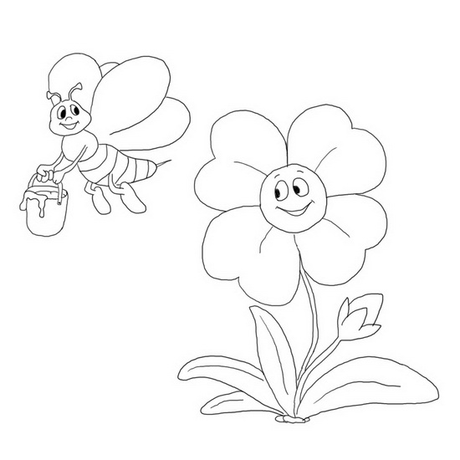

Pobarvaj čebelo in rožo! Nariši še Zorana.

Z ZGODBA (označi vse Z)

ZAJEC ZEK ZELENKO JE ZAJEC, KI IMA ZELO RAD ZELENO BARVO IN TUDI SAM BI BIL NAJRAJŠI ZELEN. ZATO JE SAMO ZELENE STVARI: ZELJE, ZELENO SOLATO, ZELENE PARADIŽNIKE, ZELENA JABOLKA, ZELENO TRAVO, CELO ZELENE SLIVE, VSO ZELENO ZELJENJAVO IN SADJE. NEKEGA DNE JE V ZELENJAVNEM VRTU ZAGLEDAL ZELENCA. »JOJ, ZELENA ZVER!« JE ZAVPIL IN SKOČIL ZA NJIM. ZELENEC SE GA JE ZELO USTRAŠIL IN ZZZZZK ZDRKNIL MIMO NJEGA. »MORAM GA UJETI,« SI JE REKEL ZAJEC ZEK ZELENKO, »DA GA LAHKO VPRAŠAM, KAKO JE ON POSTAL ZELEN.« AMPAK ZELENEC JE ŽE ZBEŽAL STRAN, ZAJEC PA HOP,HOP ZA NJIM. ZELENEC JE ZAVIL LEVO OD ZELJA, ZAJEC PA ZA NJIM. »TO JE ZOPRNO,«JE REKEL ZELENEC IN ŠE HITREJE ZDRKNIL PROTI ZELNATI GLAVI. ZAGLEDAL JE LUKNJO IN SMUKNIL VANJO. TAKO JE POBEGNIL ZAJCU, KI PA JE BIL ZELO ŽALOSTEN, SAJ SEDAJ NE BO NIKOLI IZVEDEL, ZAKAJ JE ZELENEC ZELEN ON PA SIV.

LE KAKŠEN BI BIL ZELEN ZAJEC? NARIŠI GA.
Z ZGODBA

Zajec Zek Zelenko je zajec, ki ima zelo rad zeleno barvo in tudi sam bi bil najrajši zelen. Zato je samo zelene stvari: zelje, zeleno solato, zelene paradižnike, zelena jabolka, zeleno travo, celo zelene slive, vso zeleno zeljenjavo in sadje. Nekega dne je v zelenjavnem vrtu zagledal zelenca. »Joj, zelena zver!« je zavpil in skočil za njim. Zelenec se ga je zelo ustrašil in zzzzzk zdrknil mimo njega. »Moram ga ujeti,« si je rekel zajec Zek Zelenko, »da ga lahko vprašam, kako je on postal zelen.« Ampak zelenec je že zbežal stran, zajec pa hop,hop za njim. Zelenec je zavil levo od zelja, zajec pa za njim. »To je zoprno,«je rekel zelenec in še hitreje zdrknil proti zelnati glavi. Zagledal je luknjo in smuknil vanjo. Tako je pobegnil zajcu, ki pa je bil zelo žalosten, saj sedaj ne bo nikoli izvedel, zakaj je zelenec zelen on pa siv.

Le kakšen bi bil zelen zajec? Nariši ga.

Se morda ti spomniš kakšne besede z Z ?

Nariši ali pa zapiši jo in uporabi v povedi. Vem, da ti bo uspelo .
Pazi na jeziček in ustnici !

